Εργασία2 Βαθειά Μάθηση Νευρωνικά-Δίκτυα
Όνομα : Πολυχρόνης Παναγιώτης
Επώνυμο : Μυστακίδης
ΑΕΜ : 3332
Email : mystakid@csd.auth.gr
Dataset και Task
Το dataset που χρησιμοποιήθηκε είναι η mnist . Στα πλαίσια της εργασίας έλυσα 3 tasks την δημιουργία autoencoder για συμπίεση και αποσυμπίεση εικόνας , την χρήση autoencoder για αποθορυβοποίηση και την δημιουργία καινούριων εικόνων ψηφίων.
Frameworks
Για την υλοποίηση των νευρωνικών χρησιμοποιήθηκε το Tensorflow της python .

Δημιουργία autoencoder για συμπίεση
Αρχικά δοκίμασα την συμπίεση με PCA από 28χ28 εικόνα σε 12χ12 δηλαδή από 784 pixel σε 144 ώστε να το χρησιμοποιήσω ως μέτρο σύγκρισης με το νευρωνικό δίκτυο. Η PCA είχε mean square error 0.0036 στην επαναφορά της εικόνας σε 28χ28 και εκπαιδεύτηκε σε χρόνο 2.7 δευτερόλεπτα . Το νευρωνικό έτρεξε για εποχές 100 για 352 δευτερόλεπτα και είχε mean square error 0.0026 . Η αρχιτεκτονική του δικτύου είναι 5 κρυφά πλήρως συνδεδεμένα στρώματα με συνάρτηση ενεργοποίησης σιγμοειδή και αριθμό νευρώνων 584,256,144,256,584,784 ,στρώμα εισόδου και εξόδου με 784 . Το στρώμα εισόδου μαζί με τα πρώτα 3 στρώματα αποτελεί τον encoder και τα τελευταία 3 στρώματα τον decoder . Ο κώδικα για την PCA βρίσκετε στο PCARemaker.py ενώ η κλάση που υλοποιεί τον autoencoder καθώς και ο κώδικα για την συμπίεση της mnist βρίσκετε στο Autoencoder.py.
Παράδειγμα ανακατασκευής με PCA : 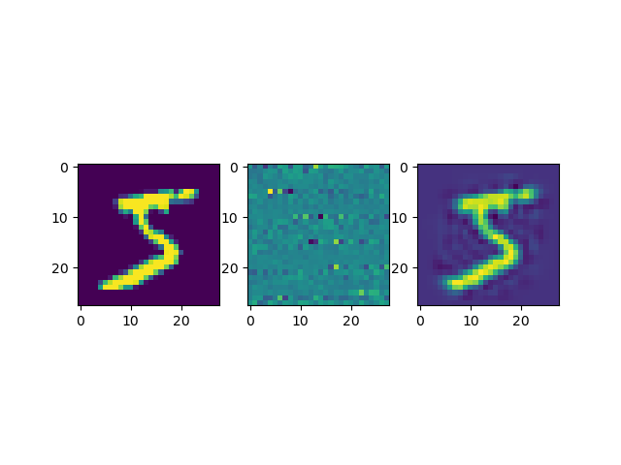

Παράδειγμα ανακατασκευής με autoencoder
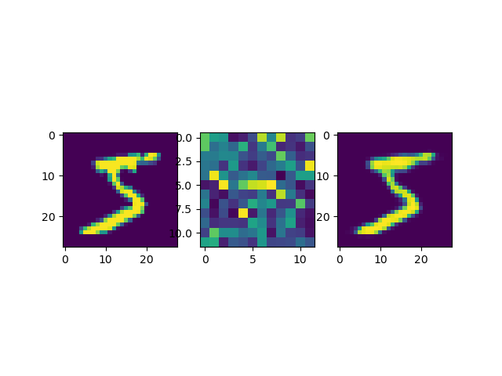
Αποθορυβοποίηση
Για την αποθορυβοποίηση χρησιμοποιήθηκε η αρχιτεκτονική autoencoder που έκανα για το προηγούμενο task . Αρχικά πήρα την mnist και για κάθε δείγμα έβαλα 100 δεδομένα θόρυβο και τα πρόσθεσα στην αρχική εικόνα . Έπειτα χρησιμοποίησα τα ενθόρυβα δεδομένα ως είσοδο με labels τα αρχικά δεδομένα . Το μοντέλο εκπαιδεύτηκε για 100 εποχές , η εκπαίδευση κράτησε 354 δευτερόλεπτα και είχε mean square error 0.0039 ενώ για τα test samples είχε mean square error 0.0091 αρκετά μεγαλύτερο από όταν το ίδιο μοντέλο έτρεχε χωρίς δεδομένα με θόρυβο.
Παράδειγμα αποθορυβοποίησης
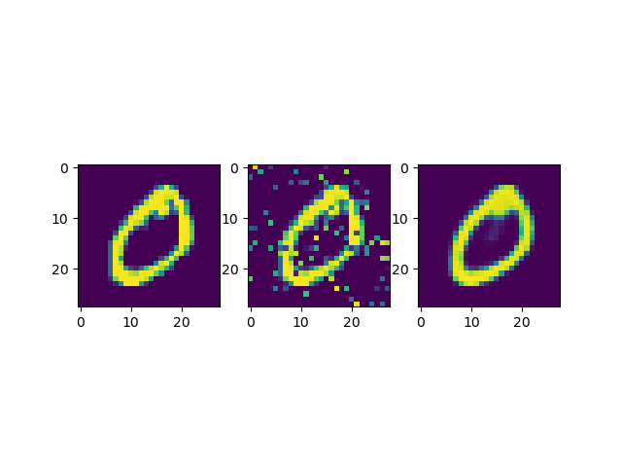
Data generator
Σκοπός αυτού του task ήταν το δίκτυο να παίρνει ως είσοδο onehot encoded το ψηφίο που θέλεις να φτιαχτεί και να βγάζει στην έξοδο μια εικόνα με το ψηφίο αυτό . Αρχικά εκπαίδευσα έναν autoencoder με αριθμό νευρώνων για κάθε στρώμα 784,256,10,584,784 . Έπειτα πήρα τα 3 πρώτα layer ως encoder και τα 2 τελευταία ως decoder . Στην συνέχεια πήρα όλες της εικόνες εκπαίδευσης και της πέρασα από τον encoder δημιουργώντας ένα νέο σύνολο με δεδομένα εκπαίδευσης . Μετά εκπαίδευσα ένα ρηχό δίκτυο με 10 εισόδους και 10 εξόδους ώστε να μετατρέπει τα onehot encoded labels σε εισόδους του decoder βάζοντας ως είσοδο τα labels τα αρχικά labels μιας εικόνας και ως έξοδο το αντίστοιχο label του καινούριο training set.
Μερικές εικόνες που παράγει το μοντέλο είναι οι εξής :
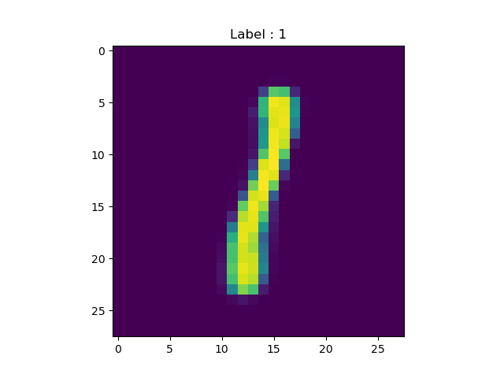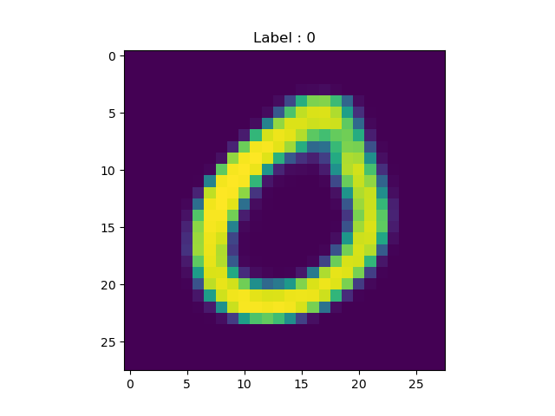

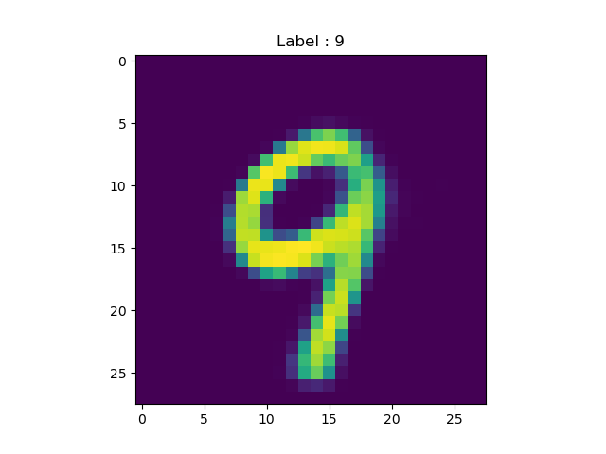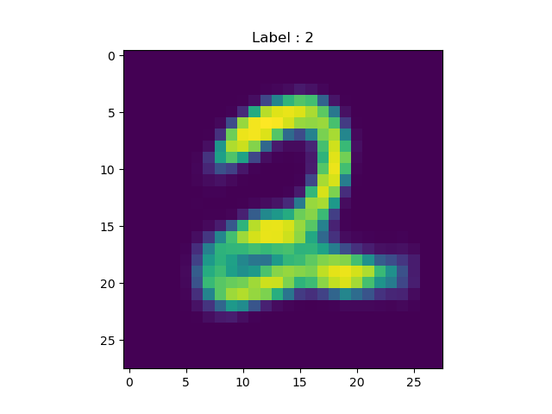

Το πρόβλημα ήταν ότι το μοντέλο μπορούσε να βγάλει μόνο μία συγκεκριμένη εικόνα για κάθε ψηφίο . Γι αυτό έβαλα θόρυβο στα αρχικά labels ώστε να υπάρχει ποικιλομορφία στα δεδομένα που παράγει αλλά όχι υπερβολικό ώστε να χαλάει τελείως το ψηφίο που ήθελα να παράγω.
Μερικές εικόνες είναι οι εξής :
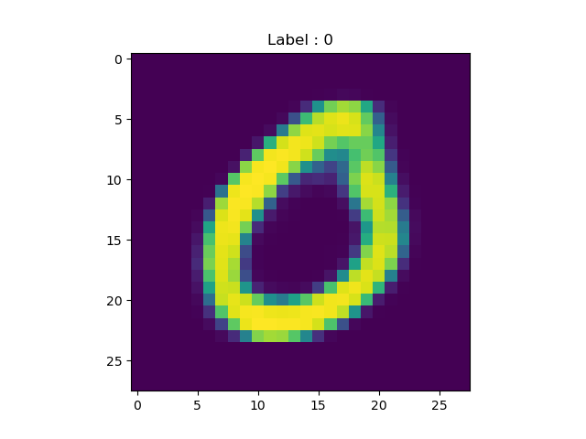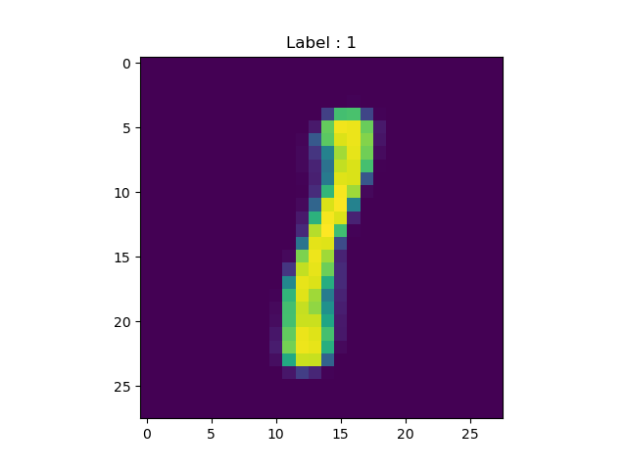
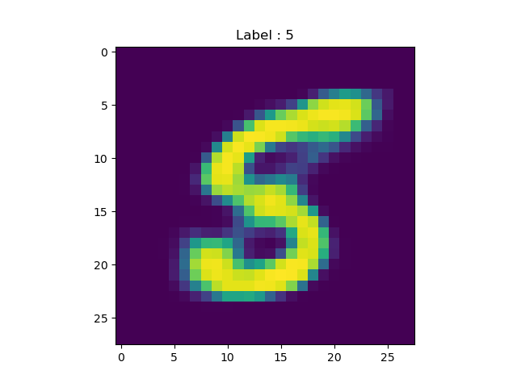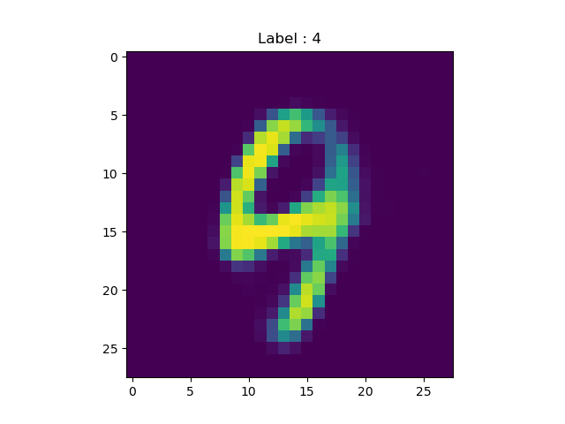
Γενικά συμπεράσματα
- Οι αποκωδικοποιητές παίρνουν πολύ περισσότερο χρόνο να εκπαιδευτούν από ένα PCA αλλά αν εκπαιδευτούν αρκετά δίνουν καλύτερα αποτελέσματα.
- Ο χωρισμός σε encoder και decoder είναι πολύ χρήσιμος για την καλύτερη ανάλυση και χρήση σε άλλα tasks όπως για παράδειγμα στην παραγωγή νέων δεδομένων .
- Ακόμα και αν η έξοδος του encoder έχει την ίδια διάσταση με τις ετικέτες αυτό δε σημάνει ότι θα βγάζει ως έξοδο τις ετικέτες . Άρα αν θες να χρησιμοποιήσεις τις ετικέτες ως είσοδο στον decoder πρέπει να φέρεις τις ετικέτες σε μορφή εξόδου του encoder .

